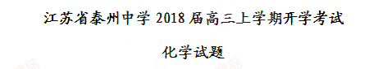
注意事项：
1.本试卷共分两部分，第I卷为选择题，第II卷为非选择题
2.所有试题的答案均填写在答题纸上，答案写在试卷上的无效.
可能用到的相对原子质量：H -1 C- 12 N- 14 O-16 Fe -56

第I卷（选择题共40分）
单项选择题：本题包括10小题，每小题2分，共计20分，每小题只有一个选项符合题意。
1.《中华人民共和国大气污染防治法》于2016年1月1日起实施。为保护和改善大气环境，下列做法不应该提倡的是
A.开发生物质能替代化石燃料 B.向高空排放金属冶炼产生的粉尘
C.用催化转化技术处理汽车尾气 D.大力推广生产和使用无氟冰箱
2.下列有关化学用语表示正确的是
A.质子数和中子数均为6的碳原子： B.硫原子的结构示意图：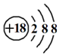
C.氢氧化钠的电子式： D.2-丙醇的结构简式：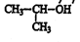
3.下列说法正确的是
A.氢氟酸显弱酸性，可用于雕刻玻璃
B.因为液态氨气化时吸热，可用液态氨作制冷剂
C.明矾溶于水生成氢氧化铝胶体，起消毒杀菌的作用
D.用铝制容器盛放浓硝酸，是因为铝和浓硝酸不反应
4.下列实验装置应用于铜与浓硫酸反应制取二氧化硫和硫酸铜晶体，能达到实验目的的是
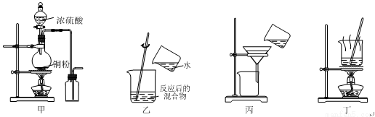
A.用图甲装置制取并收集二氧化硫
B.用图乙装置向反应后的混合物中加水稀释
C.用图丙装置过滤出稀释后混合物中的不溶物
D.用图丁装置将硫酸铜溶液蒸发浓缩后冷却结晶
5. X、Y、Z、W都是周期表中前20号元素。Y、W同周期，Z、W同主族：X²⁺与Z²⁻具有相同的电子层结构，Z中核外电子数是W中核内质子数的2倍：Y的同素异形体之一是地球上天然存在的硬度最大的物质。下列叙述正确的是
A.原子半径大小顺序X>Z>W>Y B.氢化物的沸点高低顺序：Z>W
C.元素非金属性强弱顺序：W>Z>Y D.化合物XW与XW₂中化学键类型完全相同
6.下列指定反应的离子方程式正确的是
A.Cu 与FeCl₃溶液的反应：Cu+2Fe³⁺=Cu²⁺+2Fe²⁺
B. Na₂SiO₃溶液中加入盐酸：Na₂SiO₃+2H⁺== H₂SiO₃↓+2Na⁺
C.AgCl悬浊液中加入KI溶液得到黄色沉淀：Ag⁺+I⁻=AgI↓
D.A1C1₃溶液中加入过量氨水：Al³⁺+4NH₃·H₂O=A1O₂⁻+4NH₄⁺+2H₂O
7. 给定条件下，下列选项中所示的物质间转化均能一步实现的是
A.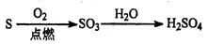
B.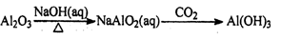
C.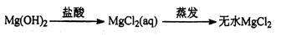
D.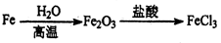
8.通过以下反应可以除去烟气中的二氧化硫，并获得氮肥。下列说法不正确的是
①SO₂(g)+NH₃·H₂O(aq) = NH₄HSO₄(aq) △H₁=akJ·mol⁻¹
②NH₃·H₂O(aq)+NH₄HSO₃(aq) = (NH₄)₂SO₃(aq)+H₂O(l) △H₂=bkJ·mol⁻¹
③2(NH₄)₂SO₃(ap)+O₂(g) = 2(NH₄)₂SO₄(aq) △H₃=ckJ·mol⁻¹
A.反应①是吸收烟气中二氧化硫的方法之一
B.反应③是将还原性较强的(NH₄)₂SO₃转化为较稳定的铵盐作氮肥
C.2NH₃·H₂O(aq)+2NH₄HSO₃(aq)=2 (NH₄)₂SO₃(aq)+2H₂O(g) △H₂=2bkJ·mol⁻¹
D.反应2SO₂(g)+4NH₃·H₂O(aq)+O₂(g) = 2(NH₄)₂SO₄(aq)+2H₂O(l)的△H=(2a+2b+c)kJ·mol⁻¹
9.常温下，下列各组离子一定能在指定溶液中大量共存的是
A.c(I⁻)=0.lmol·L⁻¹的溶液中：Na⁺、Mg²⁺、ClO⁻、SO₄²⁻
B.使甲基橙变红色的溶液中：K⁺、NH₄⁺、HCO₃⁻、Cl⁻
C.与Al反应能放出大量H₂的溶液中：Fe²⁺、Na+、NO₃⁻、Cl⁻
D.由水电离产生的c(OH⁻)=l×10⁻¹⁰mol·L⁻¹的溶液中：Ba²⁺、K⁺、NO₃⁻、Br⁻
10.下列图示与对应的叙述相符的是
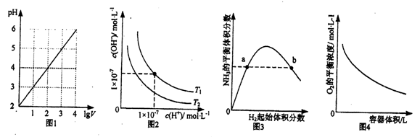
A.图1表示1L pH=2的CH₃COOH溶液加水稀释至VL，pH随lgV的变化
B.图2表示不同温度下水溶液中H⁺和OH⁻浓度的变化的曲线，图中温度T₂>T₁
C.图3表示一定条件下的合成氨反应中，NH₃的平衡体积分数随H₂起始体积分数（N₂的起始量恒定）的变化，图中a点N₂的转化率小于b点
D.图4表示同一温度下，在不同容积的容器中进行反应2BaO₂(s)2BaO(s)+O₂(g),，O₂的平衡浓度与容器容积的关系 、
不定项选择题：本题包括5小题，每小题4分，共计20分。每小题只有一个或两个选项符合理意。若正确答案只包括一个选项，多选时，该题得0分；若正确答案包括两个选项时，只选一个且正确的得2分，选两个且都正确的得满分，但只要选错一个，该小题就得0分，
11.某化合物丙是药物中间体，其合成路线如下：
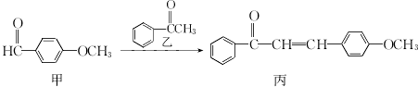
下列有关叙述不正确的是
A.甲和丙均能使酸性高锰酸钾褪色
B.核磁共振氢谱可以区分乙和丙
C.乙与足量H₂加成所得的产物分子中有2个手性碳原子
D. 1mol甲在一定条件下最多与4 mol氢气发生加成反应
12.下列有关说法正确的是
A.25℃时，pH=4.5的硫酸溶液中c(H⁺)是pH=5.5的磷酸中c(H⁺)的10倍
B.因为合金在潮湿的空气中易形成原电池，所以合金的耐腐蚀性都较差
C.一定条件下，使用催化剂能加快反应速率并提高反应物的平衡转化率
D.常温下，2NO(g)+O₂(g)NO₂(g)能够自发进行，则该反应的△H<0
13.下列设计的实验方案能达到实验目的的是
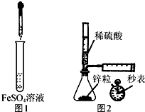
A.制备Fe(OH)₂：用图1所示装置，向试管中加入NaOH溶液，振荡
B.测定H₂的生成速率：用图2所示装置，制取一定体积的H₂，记录时间
C.除去苯中少量苯酚：向苯和苯酚的混合液中加入浓溴水，过滤
D.检验淀粉是否水解： 取0.5 g淀粉于洁净的试管中，先加入5 mL稀硫酸，水浴加热，一段时间后再加入少量新制氢氧化铜悬浊液，水浴加热，观察实验现象
14. 25℃时，下列溶液中粒子的物质的量浓度关系正确的是
A.0.lmol·L⁻¹(NH₄)₂SO₄溶液中：c(SO₄²⁻)>c(NH₄⁺)>c(H⁺)>c(OH⁻)
B.20mL0.1 mol·L⁻¹CH₃COONa溶液与 l0mL0.l mol·L⁻¹ HC1溶液混合所得酸性溶液中：
c(Na⁺)>c(CH₃COOH)>c(Cl⁻)>c(CH₃COOH)>c(H⁺)>c(OH⁻)
C.pH=3的CH₃COOH溶液与pH=11的NaOH溶液等体积混合所得溶液中：
c(CH₃COO⁻)+c(H⁺)>c(Na⁺)+c(OH⁻)
D.向浓度为0.lmol·L⁻¹的NaHCO₃溶液中滴加少量盐酸后所得溶液中：
c(Na⁺)=c(CO₃²⁻)+c(HCO₃⁻)+c(H₂CO₃)
15.—定温度下，在三个等体积的恒容密闭容器中，反应2CO₂(g)+6H₂(g)C₂H₅OH(g)+3H₂O(g)
达平衡，下列说法正确的是
容器 | 温度/K | 物质的起始浓度(mol/L) |  |  |  | 物质的平衡浓度(mol/L)
容器 | 温度/K | CO₂(g) | H₂(g) | C₂H₅OH(g) | H₂O(g) | C₂H₅OH(g)
甲 | 500 | 0.20 | 0.60 | 0 | 0 | 0.083
乙 | 500 | 0.40 | 1.20 | 0 | 0
丙 | 600 | 0 | 0 | 0.10 | 0.30 | 0.039
A.该反应正反应为吸热反应
B.达平衡时，甲、乙容器内：2c(CO₂，甲)<c(CO₂，乙)
C.达平衡时，容器甲中的逆反应速率比容器乙中的小
D.达平衡时，转化率：a(CO₂，甲)+a(C₂H₅OH，丙)>1

第Ⅱ卷（非选择题 共80分)
16.(12分)摩尔盐易溶于水，具有还原性。以下是利用废铁屑、稀硫酸和硫酸铵为原料制取摩尔盐的流程图。
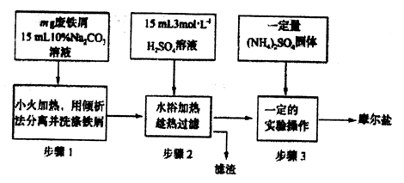
回答下列问题：
(1)在“步骤1”中加Na₂CO₃溶液目的是_________________________。
(2)“步骤2”中所用废铁屑必须过量，原因是_______________________________。
(3)一般采用滴定法测定摩尔盐产品中Fe²⁺的含量：称取4.0 g摩尔盐样品，溶于水，加入适量稀硫酸，用0.2 mol·L⁻¹ KMnO₄溶液滴定，达到终点时，消耗10.00 mL KMnO₄溶液。
①滴定过程中发生反应的离子方程式为_____________________________________。
②产品中Fe²⁺的质量分数为_________。
③滴定过程中，左手控制_________，(填“酸式”或“碱式”) 滴定管的活塞，右手摇动锥形瓶，直到________时停止滴定，读数。
17. (15分)化合物G是合成抗过敏药喘乐氧蔥酸的中间体，可通过以下方法合成:
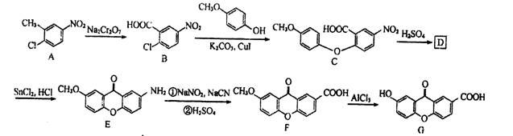
(1)化合物E中的含氧官能团名称为 。 (2) B→C的反应类型为 。
(3)写出同时满足下列条件的F的一种同分异构体的结构简式 。
①分子中含有两个苯环②能发生水解反应生成两种物质，其中一种能与FeCl₃溶液发生显色反应，另一种能发生银镜反应③分子中只有3种不同化学环境的氢。
(4)D经还原得到E。D的分子式为C₁₄H₉O₅N，写出D的结构简式 。
(5)己知：Na₂Cr₂O₇不能氧化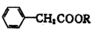 (—R为烃基)。
请以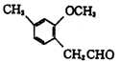和CH₃OH为原料制备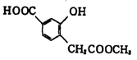，写出合成路线流程图(无机试剂可任选)。合成路线流程图示例如下：
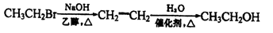

18. (12分)碱式碳酸钠铝[Na_{a}Al_{b}(OH)_{c}(CO₃)_{d}]可用作阻燃剂，抗酸剂等，其制备方法是：控制温度、pH，向NaHCO₃稀溶液中加入Al(OH)₃，并搅拌，充分反应后过滤、洗涤、干燥，得碱式碳酸钠铝。
(1)碱式碳酸钠铝[Na_{a}Al_{b}(OH)_{c}(CO₃)_{d}]中a、b、c、d之间的关系为 。
(2) 碱式碳酸钠铝作为阻燃剂的可能原因：①在分解过程中大量吸热：②本身及产物无毒且不可燃：
③ 。.
(3)若pH过高，则对产品的影响是 。
(4)为确定碱式碳酸钠铝的组成，进行如下实验：
①准确称取2.880g样品用足量稀硝酸溶解，得到CO₂ 0.448L(己换算成标准状况下)，并测得溶液中含有0.02molAl³⁺。
②加热至340℃以上样品迅速分解，得到金属氧化物、CO₂和H₂O，当样品分解完全时，样品的固体残留率(即固体样品的剩余质量与固体样品的起始质量的比值)为56.9%，根据以上实验数据确定碱式碳酸钠铝的组成(写出计算过程)。 。
19. (15分)甲酸钙广泛用于食品、化工、石油等工业生产上，300〜400℃左右分解。
I.实验室制取的方法之一是：Ca(OH)₂+2HCHO+H₂O₂=(HCOO)₂Ca +2H₂O+H₂↑
实验室制取时，将工业用氢氧化钙和甲醛依次加入到质量分数为30-70%的过氧化氢溶液中(投料物质的量之比依次为1：2：1.2)，最终可得到质量分数98%以上且重金属含量极低的优质产品。
(1)过氧化氢比理论用量稍多，其目的是 。
(2)反应温度最好控制在30-70℃之间，温度不宜过高，其主要原因是 。
(3)制备时在混合溶液中要加入微量硼酸钠抑制甲醛发生副反应外，还要加入少量的Na₂S溶液，加硫化钠的目的是 。
(4)实验时需强力搅拌45min，其目的是 ；结束后需调节溶液的pH为7~8，其目的是 ，最后经结晶分离、干燥得产品。
II.某研究性学习小组用工业碳酸钙(主要成分为CaCO₃；杂质为：Al₂O₃、FeCO₃)为原料，先制备无机钙盐，再与甲酸钠溶液混合制取甲酸钙。结合下图几种物质的溶解度曲线及表中相关金属离子生成氢氧化物沉淀的pH(开始沉淀的pH按金属离子浓度为1.0mol·L⁻¹计算)。
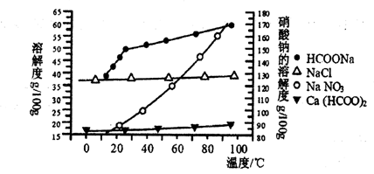
金属离子 | 开始沉淀的pH | 沉淀完全的pH
Fe³⁺ | 1.1 | 3.2
Al³⁺ | 3.0 | 5.0
Fe²⁺ | 5.8 | 8.8
请补充完整由碳酸钙制备甲酸钙的实验方案：
步骤一：称取13.6g甲酸钠溶于约20mL水，配成溶液待用，并称取研细的碳酸钙样品l0g待用：
步骤二： ；
步骤三： ；
步骤四：过滤后，将滤液与甲酸钠溶液混合，调节溶液pH为7〜8，充分搅拌，所得溶液经过 、
、洗涤、60℃干燥得甲酸钙晶体。
提供的试剂有：a.甲酸钠 b. 5mol•L⁻¹硝酸 c. 5mo l•L⁻¹盐酸 d. 5mol•L⁻¹硫酸
e. 3%H₂O₂溶液 f.澄清石灰水

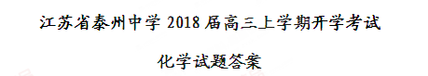

第I卷（选择题 共40分）
单项选择题：本题包括10小题，每小题2分，共计20分。每小题只有一个选项符合题意。
1-5BDBDC 6-10ABCDC
不定项选择题：本题包括5小题，每小他4分，共计20分.每小题只有一个或两个选项符合题意。若正确答案只包括一个选项，多选时，该题得0分：若正确答案包括两个选项，只选一个且正确的得2分，选两个且都正确的得满分，但只要选错一个，该小题就得0分。
11C 12AD 13B 14BC 15CD

第II卷（非选择题 共80分）
16.(12分，每空2分)
(1)除去废铁屑表面的油污 (2)防止产生Fe³⁺，保证所制摩尔盐的纯度
(3)①5Fe²⁺+MnO₄⁻+8H⁺=5Fe³⁺+Mn²⁺+4H₂O ②14%
③酸式 滴入最后一滴KMnO₄溶液，溶液出现浅紫色且半分钟内不褪色
17.(15分)
(1)醚键、羰基(2分)
(2)取代反应(2分)
(3) 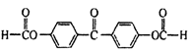 (3分)
(4) 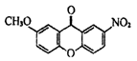(3分)
(5) 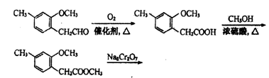
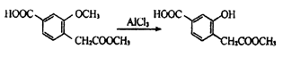(5分)
18.(12分)
(1) a+3b=c+2d (2分） （2)产生阻燃性气体 CO₂、H₂O(2分)
(3)pH过高会使碱式碳酸钠铝转化为(2分)
(4)NaAl(OH)₂CO₃ (6分)
因为：n(CO₂)=$\frac{0\text{.}\text{448}L}{\text{22}\text{.}4L/{\text{mol}}}$=0.02mol (1分)
所以：n(H₂O)=$\frac{2\text{.}\text{880}×（1−\text{56}\text{.}9\text{\%}）−0\text{.}\text{02}\text{mol}×\text{44}g/{\text{mol}}}{\text{18}g/{\text{mol}}}$=0.02mol
b：c：d=1:2:1，根据电荷守恒，a：b：c：d=1:1:2:1(2分)
所以，碱式碳酸铝的化学组成为NaAl(OH)₂CO₃
19. (15分)
I.(每空2分，共10分）
(1)使甲醛充分氧化，提高甲醛的利用率和产品纯度；（2)防止H₂O₂分解和甲醛挥发；
(3)除去重金属离子；（4)使反应物充分接触反应，提高产率； 防止甲酸钙水解；
II.(共5分）
用稍过量硝酸溶解碳酸钙样品：（1分）用石灰水调整溶液pH=5; (2分)
蒸发浓缩(1分)、趁热过滤(1分)
20.(14分)
(1)CO₂+NH₃+H₂O+NaCl=NaHCO₃↓+NH₄Cl (2 分) CO₂ (2分)
(2)10/3 mol (2分)
(3)①H₂PO₄⁻ +H⁺=H₃PO₄ (2分) ②不能(2分)
(4)①从负极流向正极(2分) ②SO₂+2H₂O-2e⁻=SO₄²⁻+4H⁺ (2分)
21.(12分，每空2分)
(1)3d⁶4s² (2) sp² C<O<N 7mol或7×6.02×10²³
(3)CH₃⁻
(4)8Fe +2NH₃$\underline{\underline{\text{640}℃}}$2Fe₄N + 3H₂

